 | ใบความรู้
 | วิชาการบัญชีเบื้องต้น รหัสวิชา 20200 –1002 | สัปดาห์ที่ 7
 | สาขาการบัญชี ระดับชั้น ปวช.1
 | บทที่ 5 สมุดเงินสด 2 ช่อง
 | อ.ผู้สอน อรทัย พิมพ์ทอง

ลักษณะของสมุดเงินสด 2 ช่อง
สมุดเงินสด 2 ช่อง เป็นสมุดสำหรับบันทึกรายการขั้นต้นเกี่ยวกับการรับ–จ่ายเงินเฉพาะรายการที่เป็นเงินสดและเงินฝากธนาคารในเล่มเดียวกันดังนั้นสมุดเงินสด 2 ช่องจึงเป็นบัญชีแยกประเภทเงินสดและเงินฝากธนาคารในตัว หลังจากบันทึกรายการค้าในสมุดเงินสด 2 ช่องแล้ว ไม่ต้องผ่านรายการไปบัญชีแยกประเภทเงินสดและเงินฝากธนาคารอีก
รูปแบบของสมุดเงินสด 2 ช่อง
สมุดเงินสด 2 ช่อง จะมีรูปแบบคล้ายๆ กับบัญชีแยกประเภททั่วไป โดยแบ่งออกเป็น 2 ด้าน ด้านซ้ายมือ คือ ด้านเดบิตใช้บันทึกรายการรับเงิน ส่วนด้านขวามือ คือ ด้านเครดิต ใช้บันทึกรายการจ่ายเงิน หรืออาจจะจำง่ายๆ ว่า รับซ้ายจ่ายขวาก็ได้ รูปแบบเป็นดังนี้
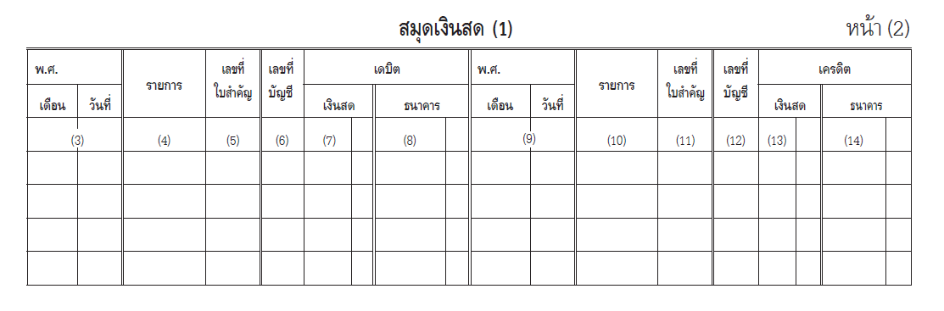

 | ใบความรู้
 | วิชาการบัญชีเบื้องต้น รหัสวิชา 20200 –1002 | สัปดาห์ที่ 7
 | สาขาการบัญชี ระดับชั้น ปวช.1
 | บทที่ 5 สมุดเงินสด 2 ช่อง
 | อ.ผู้สอน อรทัย พิมพ์ทอง

การบันทึกรายการค้าในสมุดเงินสด 2 ช่อง
ให้บันทึกการรับเงินทางด้าน ซ้ายมือหรือด้านเดบิต นำจำนวนเงินบันทึกให้ตรงช่อง คือ เงินสดและเงินฝากธนาคาร ถ้าไม่มีเศษสตางค์ให้แสดงเครื่องหมาย – ในช่องเศษสตางค์ ในทำนองเดียวกันคือให้บันทึกการจ่ายเงินทางด้านขวามือหรือด้านเครดิต นำจำนวนเงินบันทึกให้ตรงช่อง คือ เงินสดและเงินฝากธนาคาร ถ้าไม่มีเศษสตางค์ ให้แสดงเครื่องหมาย –ในช่องเศษสตางค์ หรือรับซ้าย-จ่ายขวา
การบันทึกรายการค้าในสมุดเงินสด 2 ช่องจะบันทึกรายการเพียงด้านใดด้านหนึ่ง ในช่องรับเงินหรือช่องจ่ายเงินจะมีรายการ 2 รายการที่ต้องบันทึกทั้ง 2 ด้าน เพราะเป็นทั้งรายการรับเงินและจ่ายเงิน ได้แก่
1. นำเงินสดไปฝากธนาคาร (วิเคราะห์รายการค้าได้ว่า สินทรัพย์เพิ่ม-เงินฝากธนาคารและสินทรัพย์ลด-เงินสด)
2. ถอนเงินจากธนาคารมาใช้ในร้าน (วิเคราะห์รายการค้าได้ว่า สินทรัพย์เพิ่ม-เงินสดและสินทรัพย์ลด-เงินฝากธนาคาร)รายการทั้ง 2 รายการนี้ เรียกว่า Contra คือ รายการที่บันทึกตรงกันข้าม ดังนั้น ในช่องเลขที่ บัญชีจึงแสดงตัวย่อของคำว่า Contra คือตัว C

